Администрация Черепановского района Новосибирской области

**ПРОТОКОЛ**

заседания общественного Совета по улучшению инвестиционного климата и развитию предпринимательства Черепановского района

г. Черепаново 27.05.2024 г.

**На заседании присутствовали:**

Жарков Игорь Владимирович – первый заместитель Главы Черепановского района по сельскому хозяйству, заместитель председателя Общественного Совета, инвестиционный уполномоченный;

Буховец Наталья Александровна – заместитель Главы Черепановского района по экономике;

Щукина Татьяна Сергеевна – начальник управления экономического развития и торговли Черепановского района;

Дорогина Ольга Николаевна – главный специалист управления экономического развития и торговли администрации Черепановского района;

Гришина Алина Алексеевна, индивидуальный предприниматель;

Бессонов Роман Сергеевич – общественный помощник уполномоченного по защите прав предпринимателей;

Лейхтлинг Евгения Александровна- председатель СХПК «Заря»;

Генрих Елена Анатольевна — председатель Безменовского TПO;

Наумкин Максим Анатольевич – индивидуальный предприниматель.

**Повестка дня:**

**О состоянии потребительского рынка на территории Черепановского района на 01.04.2024.**

**Выступила** Щукина Татьяна Сергеевна – начальник управления экономического развития и торговли Черепановского района.

Общий оборот розничной торговли в районе за 1 квартал 2024 года составил 1561,4млн.руб., или 108,4% к аналогичному периоду прошлого года.

Оборот предприятий общественного питания в январе-марте 2024года вырос на 5,2% по сравнению с показателем за аналогичный период 2023года и составил 73,4млн.руб., индекс физического объема оборота общественного питания составил 102,1%.

Объем платных услуг населению, по итогам 1 квартала 2024года вырос на 6,9% и составил 91,5млн.руб., индекс физического объема платных услуг населению 102,9%

Рынок бытовых услуг района на 01.04.2024 года составил 66,9 млн.руб. или к уровню прошлого года составляет 109,3%, индекс физического объема бытовых услуг 105,2%.

**РЕШИЛИ:**

Принять к сведению информацию о состоянии потребительского рынка на территории Черепановского района на 01.04.2024года.

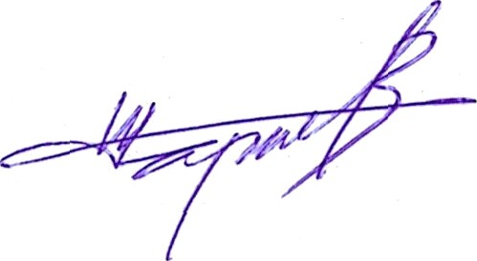Первый заместитель Главы

Черепановского района по

сельскому хозяйству И.В. Жарков